

**Ciclo escolar**

**2024 - 2025**

EXAMEN TRIMESTRAL

**Segundo Trimestre**

Nueva Escuela Mexicana

**Firma del padre o tutor: ____________________**

Nombre del Alumno:

Grado:

Grupo:

Fecha:

Nombre de la Escuela:

|  |  |  |  |
| --- | --- | --- | --- |
| **MATERIA** | **REACTIVOS** | **ACIERTOS** | **CALIFICACIÓN** |
| Lenguajes | 16 |  |  |
| Saberes y pensamiento científico | 16 |  |  |
| Ética, naturaleza y sociedades | 16 |  |  |
| De lo humano y lo comunitario | 16 |  |  |

CicloEscolar.mx ®

**4**

**Grado**

***Lenguajes*** *pág. 1 de 2 4to grado Cicloescolar.mx 2024-2025*

**1.** Son obras que se escriben para ser representadas en un escenario y utilizan el diálogo de los personajes para contar una historia.

1. Textos dramáticos
2. Textos monográficos
3. Textos científicos
4. Textos argumentativos

**2.** Son narraciones breves de una historia basada en hechos reales o ficticios, en donde un grupo de personajes desarrollan una trama sencilla.

1. Novela
2. Anécdota
3. Cuento
4. Fantasía

**3.** En un cuento, es la parte donde los problemas de los personajes principales llevan al relato al punto de mayor tensión.

1. Planteamiento
2. Nudo
3. Desenlace
4. Tiempo

**4.** Es el personaje principal que entra en conflicto y busca la solución. El lector se identifica con él y se solidariza con su situación.

1. Antagonista
2. Protagonista
3. Desenlace
4. Conflicto narrativo

**5.** En un cuento, es quien se opone al protagonista y a sus fines. Es el “malo” de la historia.

1. Antagonista
2. Protagonista
3. Desenlace
4. Conflicto narrativo

**6.** Es la resolución, donde se aclara si los personajes obtuvieron o no lo que deseaban, y por qué.

1. Planteamiento
2. Nudo
3. Desenlace
4. Tiempo

**7.** Es una representación visual que contiene diferentes elementos visuales, como un dibujo, un retrato, un paisaje natural o cualquier otra cosa que desees expresar.

1. Un mural
2. Folioscopio
3. Canciones tradicionales
4. Una anécdota

**8.** Son la representación de las diversas identidades culturales que existen en un país por medio de sonidos y letras. ***Ejemplo***: “Las mañanitas”

1. Un mural
2. Folioscopio
3. Canciones tradicionales
4. Una anécdota

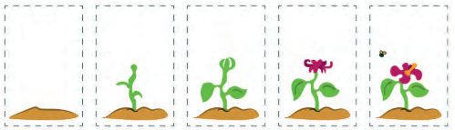**9.** Es un cuadernillo con una serie de imágenes que cambian de manera gradual en cada hoja, de forma que, al pasar las páginas a cierta velocidad, se crea una ilusión de movimiento.

1. Un mural
2. Folioscopio
3. Canciones tradicionales
4. Una anécdota

***Lenguajes*** *pág. 2 de 2 4to grado Cicloescolar.mx 2024-2025*

**10.** Es un relato breve de un hecho curioso que puede resultar gracioso, trágico o vergonzoso.

1. Un mural
2. Folioscopio
3. Canciones tradicionales
4. Una anécdota

**11.** Al igual que la imaginación, permite abstraernos de la realidad y facilita la creación de imágenes, personajes, objetos y todo aquello que puede originar una obra de arte.

1. Fantasía
2. Arte
3. Literatura
4. Debate

**12.** Es una de las expresiones artísticas más antiguas y se caracteriza por el uso de la palabra tanto oral como escrita. Se utiliza para contar historias, comunicar sentimientos y transmitir emociones.

1. Fantasía
2. Arte
3. Literatura
4. Debate

**13.** Es una forma en que las personas pueden expresar sus sentimientos, pensamientos y emociones. ***Ejemplos***: La pintura, la danza, el cine.

1. Fantasía
2. Arte
3. Literatura
4. Debate

**14.** Es una forma de comunicación en la que, a partir del diálogo entre distintas personas que expresan sus opiniones, se ayuda a que los espectadores se informen y conozcan más acerca de un tema determinado.

1. Fantasía
2. Arte
3. Literatura
4. Debate

**15.** Son noticias falsas que se extienden a través de las redes sociales.

1. Fake news
2. Tableros de comunicación
3. Manifestaciones artísticas
4. Escultura

**16.-** Señala la celda del tablero de comunicación que exprese el mensaje: ***tengo sueño.***

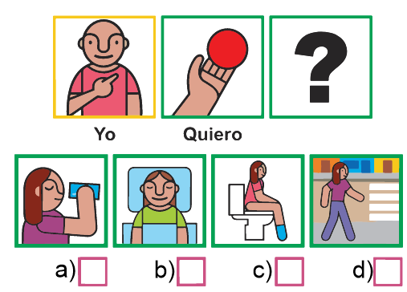

***Saberes y pensamiento científico*** *pág. 1 de 2 4to grado - Cicloescolar.mx 2024-2025*

**1.-** ¿Cuál es la distancia total recorrida de un ciclista si en **30 minutos viajó a 5 m/s** y en los **últimos 15 minutos viajo a 3 m/s**?

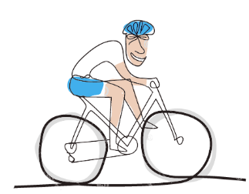

1. 9000 m
2. 2700 m
3. 11700 m
4. 1800 m

**2.-** Si un auto viaja a una velocidad constante de 92 kilómetros por hora (92 k/h) ¿Qué distancia recorrerá en 4 horas?

1. 924 km
2. 368 km
3. 836 km
4. 492 km

**3.-** ¿Qué rapidez lleva un auto si recorre 1251 m en 9 segundos?

1. 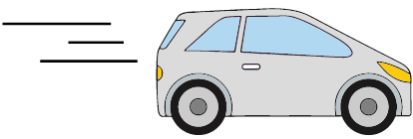139 m/h
2. 92 m/h
3. 125 m/h
4. 912 m/h

**4.-** ¿Cuántos metros habrá recorrido en 18 segundos?

1. 2602 m
2. 3602 m
3. 2502 m
4. 1502 m

**5.-** ¿Qué rapidez lleva una motocicleta si ha recorrido 600m en 20 segundos?

1. 50 m/s
2. 60 m/s
3. 80 m/s
4. 30 m/s

**6.-** ¿Cuál de las siguientes fracciones no es equivalente?

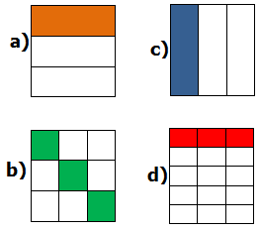

*Observa el plano cartesiano y responde las preguntas 7 y 8*

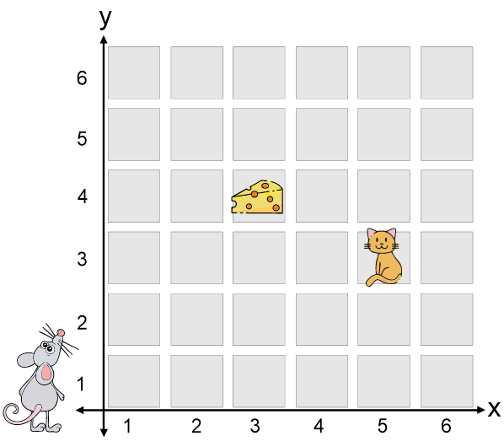

**7.-** ¿A qué coordenadas debe ir el ratón para encontrar el queso?

1. (3,4)
2. (4,3)
3. (5,3)
4. (3,5)

**8.-** ¿En qué coordenadas está el gato?

1. (3,4)
2. (4,3)
3. (5,3)
4. (3,5)

***Saberes y pensamiento científico*** *pág. 2 de 2 4to grado - Cicloescolar.mx 2024-2025*

**9.-** En el ciclo del agua, **es el cambio de estado líquido a gaseoso**.

1. Precipitación
2. Condensación
3. Evaporación
4. Filtración

**10.-** En el ciclo del agua, **es el cambio de estado gaseoso a líquido**. *Ejemplo*: La formación de nubes.

1. Precipitación
2. Condensación
3. Evaporación
4. Filtración

**11.** Es una unidad de medida que indica qué tan caliente se encuentra un objeto. Se puede medir en grados Celsius o centígrados (°C), Kelvin, (K) o en la escala Fahrenheit (°F).

1. Tiempo
2. Temperatura
3. Velocidad
4. Desplazamiento

**12.** Es el cambio de lugar de un cuerpo de una posición inicial “A” hasta una posición final “B”.

1. Tiempo
2. Temperatura
3. Velocidad
4. Desplazamiento

**13.** Señala qué tan rápido va un cuerpo u objeto y la dirección hacia dónde se dirige.

1. Tiempo
2. Temperatura
3. Velocidad
4. Desplazamiento

**14.** Es una magnitud física que permite saber la duración de un evento. Su unidad de medida es el segundo (s).

1. Tiempo
2. Temperatura
3. Velocidad
4. Desplazamiento

**15.** Es la distancia que une a dos puntos en línea recta. Se puede medir en metros (m) y en sus unidades derivadas como centímetros o milímetros.

1. Dirección
2. Longitud
3. Rapidez
4. Escala

**16.** Se refiere a la relación de proporción entre las dimensiones reales de un objeto y las de un dibujo o incluso una recta con el fin de tener un mejor análisis.

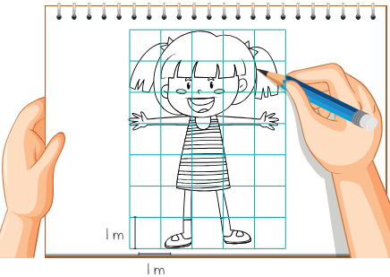

1. Dirección
2. Longitud
3. Rapidez
4. Escala

***Ética, Naturaleza y Sociedades*** *pág. 1 de 2 4to grado Cicloescolar.mx 2024-2025*

**1.-** Es elegir entre varias opciones. Por ejemplo, la ropa que me pongo o las personas con las que me junto.

1. Decisión
2. Ética
3. Criterio
4. Dignidad

**2.-** Es la capacidad de diferenciar entre lo que conviene y lo que no.

1. Decisión
2. Ética
3. Criterio de valoración
4. Dignidad

**3.-** En la toma de decisiones, hace referencia a determinar cuál de las opciones a elegir, es la más beneficiosa para quien decide.

1. Decisión
2. Ética
3. Criterio de valoración
4. Dignidad

**4.-** Es el valor que radica en hacerse valer y respetarse por el hecho de ser humano.

1. Decisión
2. Ética
3. Criterio de valoración
4. Dignidad

**5.-** Son todas aquellas situaciones que pueden causar un daño. ***Por ejemplo:*** Correr en un parque donde hay vidrios regados.

1. Riesgo
2. Responsabilidad
3. Ética ambiental
4. Consumismo

**6.-** Es cuando cada quien hace lo que le corresponde. Por ejemplo: Los quehaceres de una casa que se reparten entre los integrantes de la familia.

1. Riesgo
2. Responsabilidad
3. Ética ambiental
4. Consumismo

**7.-** Hace referencia al cuidado de la tierra respetando a todos los seres vivos y en las obligaciones hacia el entorno.

1. Riesgo
2. Responsabilidad
3. Ética ambiental
4. Consumismo

**8.-** Da cuenta de una actitud para adquirir, derrochar, desperdiciar o acumular bienes y servicios que no son necesarios.

1. Riesgo
2. Responsabilidad
3. Ética ambiental
4. Consumismo

***Ética, Naturaleza y Sociedades*** *pág. 2 de 2 4to grado Cicloescolar.mx 2024-2025*

**9.-** Es el derecho de los individuos para conservar su capacidad particular de producción de alimentos básicos.

1. Consumismo
2. Cultura capitalista
3. Soberanía alimentaria
4. Consumo sustentable

**10.-** Son bienes y servicios que satisfacen las necesidades humanas. Excepto

1. Agua
2. Alimentos
3. Transporte
4. Computadoras

**11.-** Es una característica importante sobre el consumo sustentable

1. Tiene en cuenta que los recursos son finitos, es decir que algún día se acabarán
2. Considera que los recursos son infinitos
3. La acumulación de bienes
4. No toma en cuenta el derroche económico

**12.-** Son diferencias entre personas que pueden generar tensiones en la convivencia. Por ejemplo: Aficionados al futbol que se enfrentan entre sí, con insultos y golpes por “defender su camiseta”

1. Conflictos por grupos de pertenecía
2. Democracia
3. Cultura de paz
4. Interculturalidad

**13.-** Hace referencia a las practicas, las ideas y los valores que una comunidad adopta en su convivencia para atender las causas de los conflictos.

1. Conflictos por grupos de pertenecía
2. Democracia
3. Cultura de paz
4. Interculturalidad

**14.-** Proviene del griego *démos*, “pueblo”, y *krátos*, “gobierno”. Así, el presidente, el gobernador y los presidentes municipales, gobiernan en representación de los ciudadanos.

1. Conflictos por grupos de pertenecía
2. Democracia
3. Cultura de paz
4. Interculturalidad

**15.-** Reconocer y promover la diferencia cultural en condiciones de igualdad.

1. Conflictos por grupos de pertenecía
2. Democracia
3. Cultura de paz
4. Interculturalidad

**16.-** Es un proceso que potencia las habilidades de análisis crítico con respeto entre los interlocutores.

1. Comunicación
2. Conflicto
3. Democracia
4. Interculturalidad

***De lo humano y lo comunitario*** *pág. 1 de 2 4to grado Cicloescolar.mx 2024-2025*

**1.-** Ocurren cuando a las personas no se les trata con respeto, no se les da el mismo valor o se les niega la posibilidad de sus derechos.

1. Identidad cultural
2. Situaciones injustas
3. Imagen corporal
4. Vida saludable

**2.-** ¿Cómo debe transformarse la siguiente situación injusta en acciones justas?

*Qué mamá realice todas las labores de limpieza de la casa*

1. Que contraten personal de limpieza
2. Si tiene hijas mujeres que le ayuden
3. Que todos los integrantes de la familia apoyen en las labores del hogar
4. Esta bien que realice las labores por el hecho de ser mujer

**3.-** Es lo que hace diferente a una comunidad de otra, se define por las actividades que se realizan en una colonia, un pueblo, un estado o un país

1. Identidad cultural
2. Identidad gastronómica
3. Imagen corporal
4. Vida saludable

**4.-** Es un dipo de identidad cultural que se define por la manera de cocinar y la preparación de alimentos

1. Identidad cultural
2. Identidad gastronómica
3. Imagen corporal
4. Vida saludable

**5.-** Implica reconocer el ser de cada uno, así como su carácter, fortalezas, debilidades gustos y aquello que le desagrada.

1. Empatía
2. Comunicación asertiva
3. Conocimiento de sí mismo
4. Relaciones interpersonales

**6.-** Es la capacidad de ponerse en el lugar del otro e imaginar cómo es la vida para esa persona, incluso en situaciones con las que no está familiarizado

1. Empatía
2. Comunicación asertiva
3. Conocimiento de sí mismo
4. Relaciones interpersonales

**7.-** Es la capacidad para expresarse, tanto verbal como no verbalmente, de forma apropiada en distintas culturas y situaciones, con una actitud positiva y abierta.

1. Empatía
2. Comunicación asertiva
3. Conocimiento de sí mismo
4. Relaciones interpersonales

**8.-** Destreza que ayuda a relacionarse de forma positiva con las personas con las que se interactúa, a tener la habilidad para iniciar y mantener buenas relaciones amistosas

1. Empatía
2. Comunicación asertiva
3. Conocimiento de sí mismo
4. Relaciones interpersonales

***De lo humano y lo comunitario*** *pág. 2 de 2 4to grado Cicloescolar.mx 2024-2025*

**9.-** Es el valor que radica en hacerse valer y respetarse por el hecho de ser humano

* 1. Dignidad
  2. Valor
  3. Identidad
  4. Emociones

**10.-** Forma parte del conocimiento que va pasando de generación en generación. Se crea, por ejemplo, cuando alguien cuenta un cuento, una leyenda o una historia fantástica.

1. Costumbre
2. Juegos violentos
3. Tradición oral
4. Identidad gastronómica

**11.-** Son aquellos donde los jugadores, de forma individual o por equipos, utilizan armas o fuerza física para golpear, someter y hacer daño a contrincantes reales o virtuales.

1. Juego virtual
2. Juegos violentos
3. Juegos cooperativos
4. Juegos tradicionales

**12.-** Es una posible consecuencia de los juegos violentos

* 1. Ofrecen horas de sana diversión
  2. Podrían estimular la empatía por los demás
  3. Podrían estimular conductas agresivas en personas susceptibles
  4. Son muy seguros esos videojuegos y no tienen consecuencias

**13.-** Es todo aquel que se realiza mediante un dispositivo electrónico

1. Juego virtual
2. Juegos violentos
3. Juegos cooperativos
4. Identidad gastronómica

**14.-** Son aquellos donde los participantes se unen para lograr un objetivo. En este tipo de juegos no se compite con otros jugadores para ganar; por lo tanto, no hay perdedores.

1. Juego virtual
2. Juegos violentos
3. Juegos cooperativos
4. Identidad gastronómica

**15.-** Es el propósito de los juegos cooperativos

1. Estrechar los vínculos sociales y favorecer el desarrollo de habilidades
2. Formar grupos de competencia para conseguir la victoria
3. Generar satisfacción en el acto de golpear, agredir o hacer daño mortal
4. Ejecutar acciones por medio de comandos introducidos en un tablero.

**16.-** Es la manera de como una persona se ve e imagina a sí misma. Esta percepción se transforma a lo largo del tiempo

1. Vanidad
2. Imagen corporal
3. Cultura
4. Tradición

.

***Hoja de respuestas***  *4to grado - Cicloescolar.mx 2024-2025*

Fecha: ______________

Nombre del Alumno:

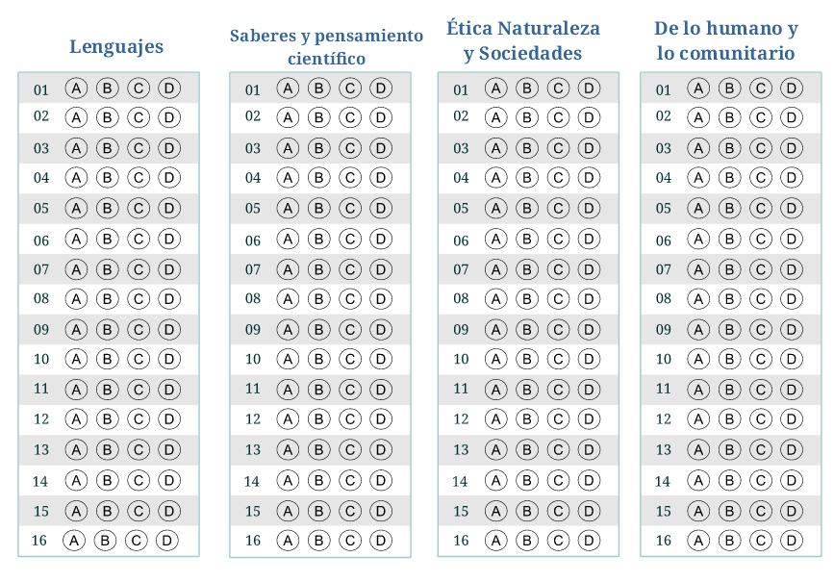

***Segundo Examen Trimestral Quinto grado Ciclo escolar 2024-2025***

[Licencia Creative Commons](http://creativecommons.org/licenses/by-nc-nd/4.0/)

Elaborado por <https://www.cicloescolar.mx>

Se distribuye bajo una [Licencia Creative Commons Atribución-NoComercial-SinDerivadas 4.0 Internacional](http://creativecommons.org/licenses/by-nc-nd/4.0/).

**Nueva Escuela Mexicana 2025**

**Material 100% Gratis para maestros y alumnos. Pueden usar libremente este material en sus escuelas y con sus alumnos.**

*B1 Trimestral 4 grado Revisión 1.01 2025*

*Si desea utilizar estos materiales o sus imágenes en su sitio web debe cumplir con la licencia Creative – Commons,*

*Copyright*